Максим Носков, 6 лет
В моей семье 4 человека: это папа, мама, Юля и я.
Моего папу зовут Александр Александрович. Он чинит машины. Мой папа сильный, добрый и трудолюбивый. Каждое утро папа приводит меня в садик, а вечером забирает.
Мою маму зовут Ольга Александровна. Она работает в Ростелекоме. Мама людям делает Интернет и даёт нужные для него вещи. Моя мама добрая и красивая. Любит готовить котлеты, кашу и суп. В выходные мама отдыхает – смотрит телевизор. Иногда со мной играет в настольную игру «Хоккей».
Моя сестра Юля уже взрослая, ходит в школу в 11 класс. Она учится хорошо. Юля любит долго гулять и смотреть телевизор. Иногда со мной играет.
Мне 6 лет. Я хожу в садик. Мне здесь очень нравится, особенно люблю играть с друзьями. Также люблю заниматься физкультурой, рисовать и лепить. Когда я вырасту, хочу стать полицейским, чтобы никто не нарушал правила дорожного движения. Я очень люблю свою семью и желаю, чтобы никто не болел.

Арсений Григорьев, 7 лет

В моей семье 4 человека: это мама, папа, я и Ярик.
Мою маму зовут Оксана. Она работает с детьми, которых бросили мамы и папы. Моя мама добрая и красивая, часто хвалит нас с братом за добрые дела. Мама вкуснее всего готовит борщ и пюре с мясом. Часто мама просит меня позаниматься с Яриком, и я с радостью это делаю. Когда у мамы был день рождения - нас папа возил кататься на лошадях.
Моего папу зовут Женя. Он чинит телефоны и компьютеры. Он добрый, но иногда бывает сердитым на нас, потому что мы иногда не слушаемся с братом. Мой папа вместе с дедушками построил для всех нас дом. Дом большой и красивый, состоит из двух этажей. Я люблю своих маму и папу за то, что они старательные и заботятся о нас.
Моему братику 3 года, он ходит в ясельную группу нашего садика. Мы с ним живём дружно, вместе играем, очень любим гулять на улице зимой, особенно любим кататься с горки.
Я хожу в подготовительную группу детского сада. Скоро стану первоклассником. В садике мне нравится играть с Никитой и Ильёй.
Недавно у нас появилась собака Дина. Мы все считаем её членом нашей семьи, потому что мы её очень полюбили.
Когда я вырасту и многому научусь, то буду работать в полиции, чтобы гоняться за преступниками. Я очень люблю свою семью.

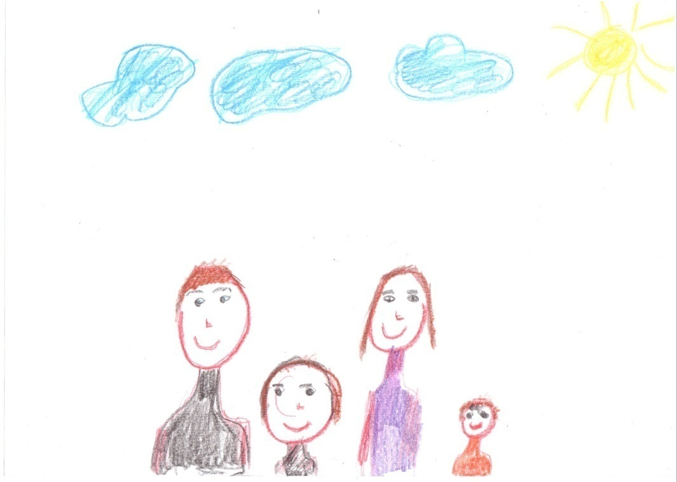

Щипачёв Дима, 6 лет

В моей семье 4 человека: это мама, папа, Арсений и я.
Мою маму зовут Екатерина Анатольевна. Она работает в садике помощницей и варит детям кашу, суп и делает разные салаты. Моя мама добрая, она во всём мне помогает. Мама покупает игрушки мне и братику. Мама любит чистоту, я всегда ей помогаю.
Моего папу зовут Александр Борисович. Он работает начальником на своей работе и всем помогает. Мой папа добрый и очень весёлый. А когда мне грустно – он со мной играет. Мы любим играть в шашки и в карты.
Моего младшего брата зовут Арсений, ему 1 годик. Он весёлый и уже сам научился свои ручки вытирать полотенцем.
Мы всей семьёй любим зимой ездить на горки, чтобы покататься на бубликах. Совместно варим всякую еду, я помогаю делать торты и салаты.
Я очень люблю свою семью за то, что мы все добрые и никогда не ссоримся. Когда я вырасту, то хочу стать строителем, чтобы строить для всех дома. Своей любимой семье я желаю счастья и здоровья.

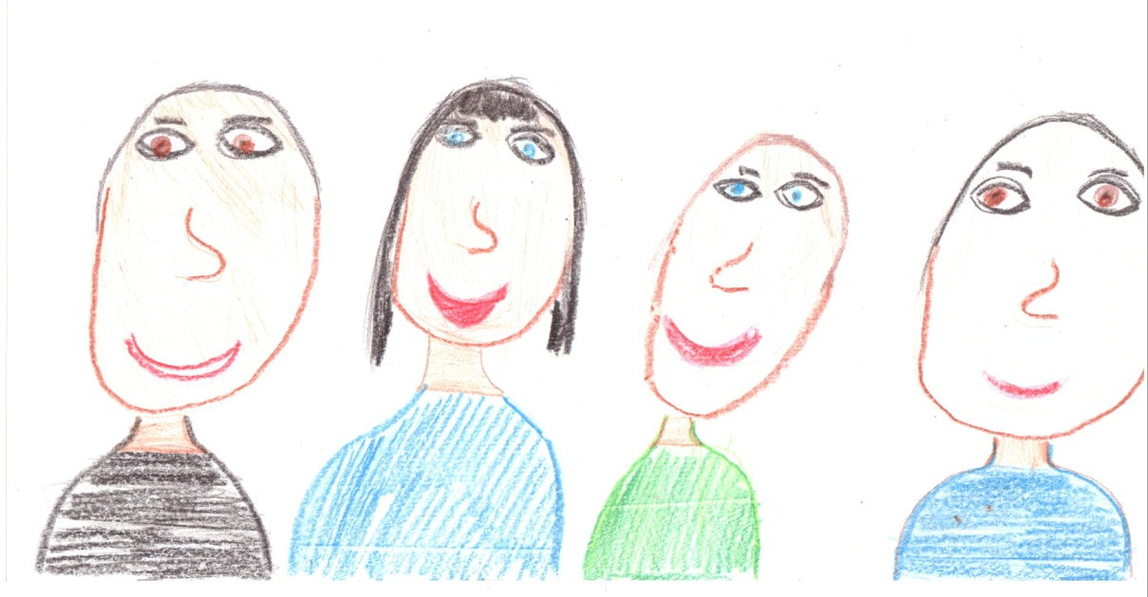

Силаева Кристина, 6 лет

В моей семье 4 человека: мама, папа, Настя и я.
Мою маму зовут Ирина Вячеславовна, она работает в магазине «Фея». Она хорошая, милая, добрая и любимая. Мама вкусно готовит кушать, и мы едим за одним столом. Иногда я маме помогаю варить пельмени, а потом мы смотрим телевизор.
Моего папу зовут Анатолий Владимирович. Он работает в том же магазине, где мама и возит туда разные товары. Он хороший, добрый и любимый. А ещё он помогает своим друзьям чинить машины.
Моя старшая сестра Настя учится во 2 школе в 10 классе, учится она хорошо, но много сидит за компьютером и смотрит своё кино. Иногда моет полы, когда родители очень заняты, а я ей помогаю.
Я хожу в детский сад. Особенно там мне нравится гулять на улице, кушать в столовой и играть. Я хожу в музыкальную школу на рисование. Там меня научили рисовать свечками. Когда я вырасту, то хочу работать продавцом в мамином магазине. Я очень люблю свою семью, потому что она самая хорошая и родная. Я желаю всем здоровья.

Володин Кирилл, 7 лет

В моей семье 5 человек: это папа, мама, Алёна, Платон и я.
Мою маму зовут Наталья Сергеевна. Она молодая, красивая и добрая. Моя мама работает в спортивном зале - занимается с посетителями. Дома мама готовит суп и вторые блюда, а ещё учит меня поднимать штангу.
Моего папу зовут Дмитрий Романович. Мой папа работает в спортивном зале вместе с мамой. Он учит мужчин поднимать штангу. Он молодой и красивый. Однажды всей семьёй мы ездили в зоопарк, там я видел медведей, слона, обезьян и маленького тигрёнка. Мне больше всего понравились обезьянки, потому что они смешные и добрые.
Алёна – это моя старшая сестрёнка. Она учится в школе в 5 классе. Ещё у нас есть Платон – это мой младший братишка. Он ходит в садик в младшую группу. Он у нас хороший, сам прибирает игрушки, и зимой на улице любит копать норы из снега.
Я хожу в детский садик. Здесь мне нравится играть с Димой. Мы с ним играем в разные игры. Моё самое любимое занятие лепка, потому что мне нравится лепить. А дома я люблю на улице лепить снеговика из липкого снега.
Я очень люблю свою семью, потому что она хорошая и желаю, чтобы мы не болели.
Когда я вырасту, то хочу стать пожарным, чтобы тушить огонь на пожарах и спасать людей.

Щукин Илья, 6 лет

В моей семье 3 человека: это папа, мама и я.
Мою маму зовут Ирина Николаевна. Она красивая и добрая. Моя мама работает в полиции. Дома она любит готовить молочный суп и лапшу – бантики с вкусной котлеткой. Когда я играю, мама помогает мне убирать игрушки. Я тоже маме помогаю: когда мама болела, я давал ей градусник.
Моего папу зовут Олег Александрович. Он охраняет поезда и сцепляет вагоны. Мой папа добрый, он умеет чинить телефоны и компьютеры. Папа по утрам приводит меня в детский садик, а мама вечером забирает.
Моя семья добрая, хорошая, дружная, и поэтому я её люблю.
Я хожу в детский сад. Мне нравится играть с ребятками, особенно я люблю играть в военные и полицейские игры.
Когда я вырасту, то буду пограничником и стану охранять границу, чтобы никто плохой не пробрался в нашу страну.

Колегова Поля, 6 лет

В моей семье 5 человек: это мама, папа, Кирилл, Женя и я.
Мою маму зовут Анна Юрьевна. Она работает на заводе. Моя мама добрая, хорошая и любимая. Она готовит нам кушать, играет с нами в «пугалки - догонялки» и прятки. Когда нам задают задания, то мама нам всегда помогает.
Моего папу зовут Валерий Михайлович. Он очень взрослый и хороший, часто ездит в магазин за продуктами. Мой папа работает на Севере. Дома убирает лопатой снег, а мы все ему помогаем.
Недавно у нас появились мои братик Кирилл и сестрёнка Женя. Кириллу 6 лет, а Жене 5лет. Они хорошие, и я сними дружно играю, особенно нравится играть в «дочки-матери».
Я хожу в детский садик – мне здесь всё нравится. Часто играю с моими подругами. Ещё я очень люблю раскрашивать в своих раскрасках.
Я очень люблю свою семью, потому что мы все дружные и хорошие и друг другу помогаем. Нас родители возят кататься на бубликах, и еще нас часто фотографируют. Жене и Кириллу нравится у нас. Мы с Женей помогаем маме стряпать разные вкусности.
Когда я вырасту, то хочу стать воспитателем. Я буду воспитывать детей, чтобы они были хорошими и послушными.

Попов Саша, 6 лет

Моя семья состоит из 4 человек: это мама, папа, Женя и я.
Мою маму зовут Леся Игоревна. Она работает в магазине продавцом. Моя мама добрая, вежливая, хорошая, красивая. Моя мама любит заниматься домашними делами: стирать одежду, мыть посуду и полы. Хорошо ухаживает за нами, а по утрам готовит кашу и молочный суп. Я помогаю маме прибираться в своей комнате, пылесосить и мыть полы.
Моего папу зовут Алексей Сергеевич. Он работает в ВЭСе: чинит электричество и пишет разные чертежи. Про него говорят: самый лучший в ВЭСе.
Дома он нам помогает, мы вместе играем. Папа ещё ухаживает за Женей. Он хороший, добрый, вежливый. А ещё папа сам сделал телескоп, и теперь мы все смотрим на звёзды и луну.
Моему братику Жене 1 годик. Он хороший мальчик. Хотя он и маленький, но уже научился бегать и прыгать, даже умеет играть в футбол.
Я хожу в детский сад «Сказка». Здесь я люблю играть, но больше всего мне нравится играть конструкторами. У меня есть друзья.
Моя семья отличная! Я её очень люблю. Когда я вырасту, то буду строителем, чтобы строить для людей дома.

